INGENIERÍA DEL SOFTWARE III

Iteración 3 Análisis y Diseño
Documento de Análisis (DA)

Profesor de prácticas asignado: Miguel Lastra Leidinger
Grupo de prácticas: Grupo M 1.2, Miércoles 12-14h
Firman este documento:
Nicolás Sánchez Sánchez (Encargado) – 75153958D
Juan Carlos Bérmudez Sánchez – 45110297Y
Adrián Selva García – 75890585S
Pedro Luis Moraleja Pérez –23289201E

Resumen de cambios realizados

Identificador de documento | Versión | Fecha | Resumen de cambios  (Documentación de cambios al final del documento)
DA 1.1.pdf | 1.1 | 26/05/11 | - Se han corregido en distintos contratos la sección de" Referencias Cruzadas", al igual que la sección "Salida", de distintas operaciones.  - Se han corregido en distintos diagramas de secuencia errores en la llamada a otras operaciones( referencias) .  - Se han corregido las operaciones AnadirEnfermedad y ModificarEnfermedad.  - Eliminación de la relación entre Receta y Enfermedad.

Índice de contenido
1. Determinación de Recursos 4
2. Tareas desarrolladas 5
1. Diagrama de clases 5
2. Diccionario de clases 6
3. Contratos del sistema 8
4. Diagramas de secuencia 13
3. Documento de control de cambios 27
Cambios en la Versión 1.1 27

3 Iteración. Fase Análisis y Diseño
Documento de Análisis (DA)

1. Determinación de Recursos
El trabajo desarrollado ha sido llevado a cabo por el sub-equipo2, formado por los siguientes miembros:
- Nicolás Sánchez Sánchez (Encargado)
- Juan Carlos Bérmudez Sánchez
- Adrián Selva García
- Pedro Luis Moraleja Pérez

2. Tareas desarrolladas

1. Diagrama de clases
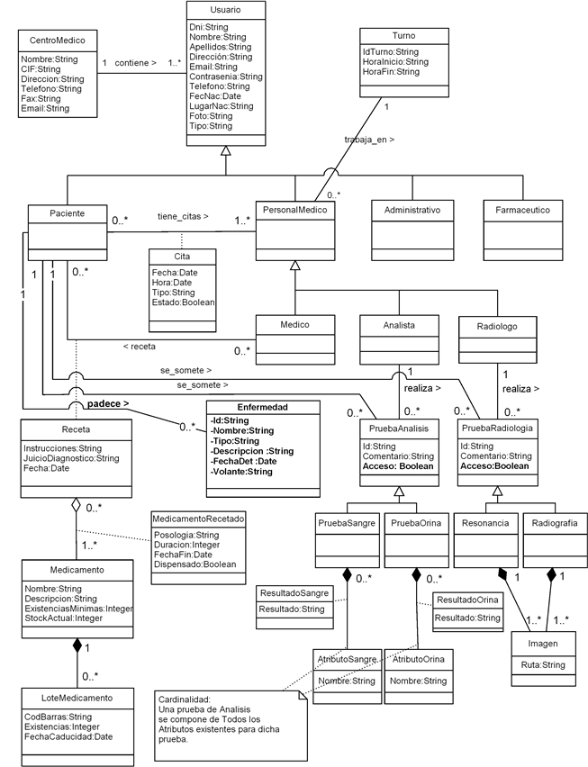

2. Diccionario de clases
Según se puede apreciar en el anterior diagrama de clases, en esta iteración hemos decidido mantener dicho diagrama y no centrarnos solamente en nuestra parte, debido a que entendemos que la funcionalidad de esta tercera iteración está íntimamente relacionada con la segunda, y para facilitar una mayor comprensión del proyecto, se ha decidido agregar las nuevas clases para esta última iteración, basándonos en el diagrama de clases de la segunda iteración. Por tanto las nuevas clases y/o las modificaciones realizadas a clases de la anterior iteración, se pueden ver a continuación:
- Enfermedad
Descripción | Atributos | Métodos
Esta clase modeliza a la alergia,enfermedad crónica u otro tipo de enfermedad que todo médico puede detectar a un paciente.  Tiene relación “padece” con la clase Paciente. | Id:String  Nombre:String  Tipo:String  Descripcion:String  FechaDet:Date  Volante:String | +Consultores Básicos  +Modificadores Básicos

- PruebaAnalisis
Descripción | Atributos | Métodos
Generalización que contiene los datos en común de las dos pruebas existentes de análisis que el Analista puede realizar a un paciente:  Prueba de Orina  Prueba de Sangre  -Tiene relación ”se_somete” con Paciente.  -Tiene relacion “realiza” con Analista. | Id:String  Comentario:String  Acceso:boolean | +Consultores Básicos  +Modificadores Básicos

- PruebaRadiologia
Descripción | Atributos | Métodos
Generalización que contiene los datos en común de las dos pruebas radiológicas que el Radiologo puede realizar a un paciente:  Radiografía  Resonancia  -Tiene relación ”se_somete” con Paciente.  -Tiene relación “realiza” con Radiologo | Id:String  Comentario:String  Acceso: Boolean | +Consultores Básicos  +Modificadores Básicos

3. Contratos del sistema

Nombre | consultarHistorialPacientes( )
Responsabilidades | - Mostrar un listado con todos los pacientes asociados al médico que realiza la consulta. Dicho listado contendrá el dni, nombre y apellidos para cada paciente.
Tipo | <Sistema>
Referencias cruzadas | ConsultarInformacionClinicaPaciente
Notas
Excepciones | -Que no exista ningún paciente asociado a ese médico.
Salida | - Muestra la lista de pacientes, con su dni, nombre y apellidos.
Precondición | -El médico debe estar validado en el sistema.
Postcondición | -El sistema no cambia.

Nombre | consultarHistorialPruebasPaciente(DniPaciente )
Responsabilidades | - Mostrar un listado de todas las pruebas ( con sus id)que un paciente ha tenido desde que se registró en el CentroMédico.
Tipo | <Sistema>
Referencias cruzadas | ConsultarInformacionClinicaPaciente  ConsultarPruebaRadiologia  ConsultarInformacionClinica
Notas
Excepciones | -Que el paciente no exista  -Que el paciente no tenga pruebas almacenadas.
Salida | - Muestra la lista de pruebas del paciente, ordenadas por su id de prueba.
Precondición | -El médico debe estar validado en el sistema.
Postcondición | -El sistema no cambia.

Nombre | anadirEnfermedad( Nombre,Descripcion,fechaDet,Volante)
Responsabilidades | Crear una nueva enfermedad para un determinado paciente
Tipo | <Sistema>
Referencias cruzadas | ConsultarInformacionClinicaPaciente
Notas | El objeto Paciente se lo proporciona el CU ConsultarInfoClinicaPaciente
Excepciones
Salida
Precondición | Se ha debido ejecutar antes el CU ConsultarInfoClinicaPaciente
Postcondición | -Se crea un objeto de tipo enfermedad

Nombre | modificarEnfermedad(Nombre,Descripcion,fechaDet,Volante)
Responsabilidades | Modificar los datos de una enfermedad, introducidos por el médico
Tipo | <Sistema>
Referencias cruzadas | ConsultarInformacionClinicaPaciente
Notas | El objeto Paciente se lo proporciona el CU ConsultarInfoClinicaPaciente
Excepciones
Salida
Precondición | Se ha debido ejecutar antes el CU ConsultarInfoClinicaPaciente
Postcondición

Nombre | seleccionarReceta (idReceta)
Responsabilidades | -Mostrar los datos de una receta para una enfermedad.
Tipo | <Sistema>
Referencias cruzadas | Ver Recetas
Notas | No se tendrá que comprobar si existe la enfermedad, ni la receta, ya que se le mostrará al paciente una lista con todas las enfermedades y recetas existentes para que seleccione.
Excepciones
Salida | -Muestra todos los medicamentos de la receta, las instrucciones y el juicio diagnóstico.
Precondición | -El Paciente debe estar validado en el sistema.  -El medico debe estar validado en el sistema.
Postcondición

Nombre | consultarPruebaAnalisis(idPrueba, tipo)
Responsabilidades | -Mostrar los resultados de una prueba de análisis
Tipo | <Sistema>
Referencias cruzadas | Ver Pruebas  ConsultarHistorialPruebasPaciente
Notas | Esta operación puede ser ejecutada tanto por un médico cómo por un paciente, de ahí de la existencia de las dos precondiciones.
Excepciones
Salida | -Muestra los datos del resultado para cada uno de los atributos.
Precondición | -El Paciente debe estar validado en el sistema.  -El medico debe estar validado en el sistema.
Postcondición

Nombre | consultarPruebaRadiologia(idPrueba, tipo)
Responsabilidades | -Mostrar los resultados de una prueba de radiología
Tipo | <Sistema>
Referencias cruzadas | Ver Pruebas  ConsultarHistorialPruebasPaciente
Notas | Esta operación puede ser ejecutada tanto por un médico cómo por un paciente, de ahí la existencias de las dos precondiciones.
Excepciones
Salida | -Muestra las imágenes de cada prueba
Precondición | -El Paciente debe estar validado en el sistema.  -El medico debe estar validado en el sistema.
Postcondición

Nombre | verPruebas()
Responsabilidades | -Mostrar una lista con todas las pruebas que pueda consultar el paciente
Tipo | <Sistema>
Referencias cruzadas | ConsultarPruebaAnalisis  ConsultarPruebaRadiologia  ConsultarInformacionClinica
Notas
Excepciones
Salida | -Muestra una lista con todas las pruebas que se pueden consultar
Precondición | -El Paciente debe estar validado en el sistema.
Postcondición

Nombre | verRecetas()
Responsabilidades | -Mostrar una lista con todas las recetas que tenga asociadas un paciente.
Tipo | <Sistema>
Referencias cruzadas | ConsultarInformacionClinica  SeleccionarReceta
Notas
Excepciones
Salida | -Muestra una lista con todas las pruebas que se pueden consultar
Precondición | -El Paciente debe estar validado en el sistema.
Postcondición

Nombre | consultarInformacionClinica(Paciente)
Responsabilidades | -Mostrar la información clínica de un paciente a este mismo paciente, considerando que las pruebas que se muestren deben haber sido habilitadas previamente por un médico.
Tipo | <Sistema>
Referencias cruzadas | VerRecetas, VerPruebas
Notas | -Esta operación la lleva a cabo un Paciente  -Esta operación se llamará desde la interfaz de Paciente.  -Se diferencia de ConsultarInfoClinicaPaciente en que esta operación muestra la información permitida por un médico.
Excepciones | -Que el paciente no esté registrado en el sistema.
Salida | -La información clínica del paciente.  -Si no hay información clínica deberá mostrarse un mensaje de error.
Precondición | -El Paciente debe estar registrado en el sistema, y debe tener alguna información que mostrar (enfermedades, volante, recetas, pruebas, etc.).
Postcondición | -Se mostró la información requerida.

Nombre | consultarInfoClinicaPaciente(Paciente)
Responsabilidades | -Mostrar la información clínica de un paciente a este mismo paciente, considerando que las pruebas que se muestren deben haber sido habilitadas previamente por un médico.
Tipo | <Sistema>
Referencias cruzadas | ConsultarHistorialPacientes,ConsultarHistorialPruebasPaciente
Notas | -Esta operación la lleva a cabo un Medico.  -Esta operación se llamará desde la interfaz de Médico.  -Se diferencia de ConsultarInformacionClinica en que esta operación muestra completamente toda la información del Paciente.
Excepciones | -Que el paciente no esté registrado en el sistema.
Salida | -La información clínica del paciente.  -Si no hay información clínica deberá mostrarse un mensaje de error.
Precondición | -El Paciente debe estar registrado en el sistema, y debe tener alguna información que mostrar (enfermedades, volante, recetas, pruebas, etc.).
Postcondición | -Se mostró la información requerida.

Nombre | accederPacientePrueba (acceso)
Responsabilidades | Habilitar o inhabilitar los permisos de acceso de un paciente a una prueba.
Tipo | <Sistema>
Referencias cruzadas | ConsultarHistorialPruebasPaciente
Notas
Excepciones
Salida
Precondición | -El paciente debe estar previamente identificado en el sistema.  - El medico debe estar validado en el sistema.  - La prueba ha de ser previamente identificada.
Postcondición | - Se cambia el atributo acceso (true o false) del objeto prueba seleccionado.

Nombre | verCitas(dniPaciente)
Responsabilidades | Consulta las citas que un paciente posee.
Tipo | <Sistema>
Referencias cruzadas | seleccionarCita(idCita)
Notas
Excepciones | - Que no exista el paciente identificado por DNIPaciente.
Salida | - Devuelve todas las citas de las que un paciente dispone.
Precondición | - El medico debe estar validado en el sistema.
Postcondición

Nombre | seleccionarCita(idCita)
Responsabilidades | Consulta los datos para una determinada cita.
Tipo | <Sistema>
Referencias  cruzadas | verCitas
Notas
Excepciones
Salida | - Devuelve los datos de una cita en concreto idenficada por idCita.
Precondición | - El medico debe estar validado en el sistema.  - El paciente ha de estar identificado previamente.
Postcondición

3. Diagramas de secuencia
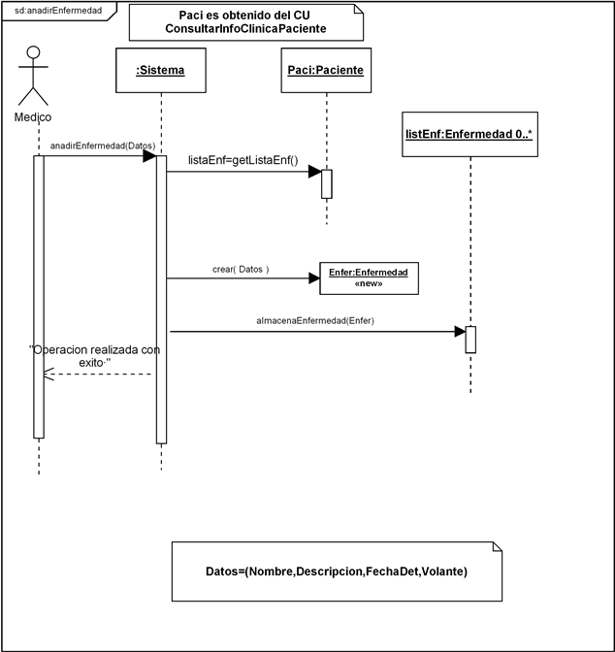

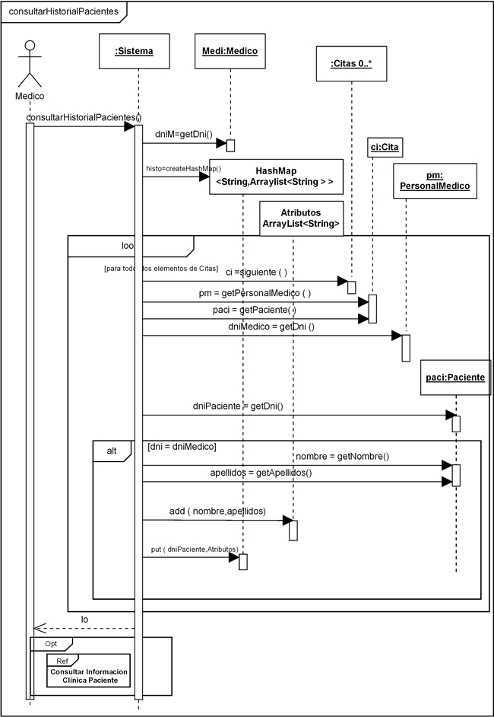

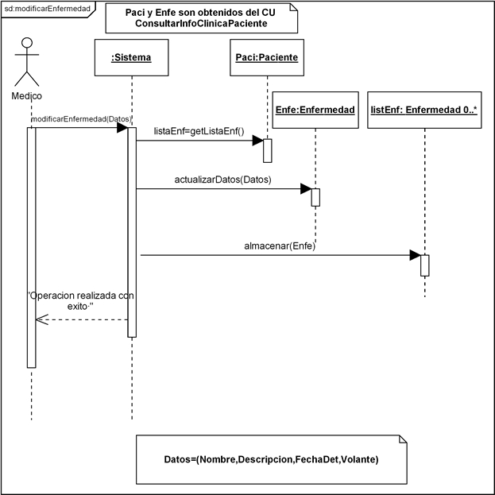

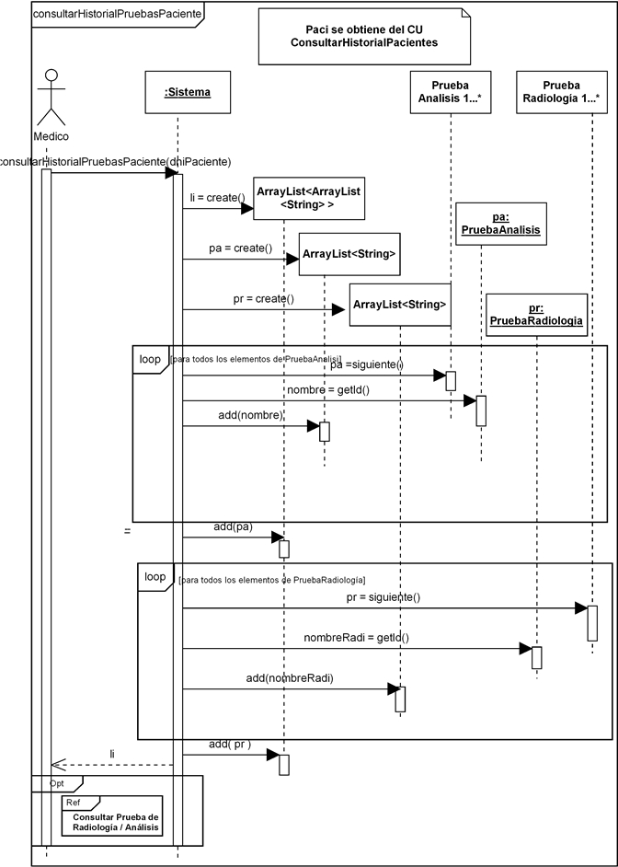

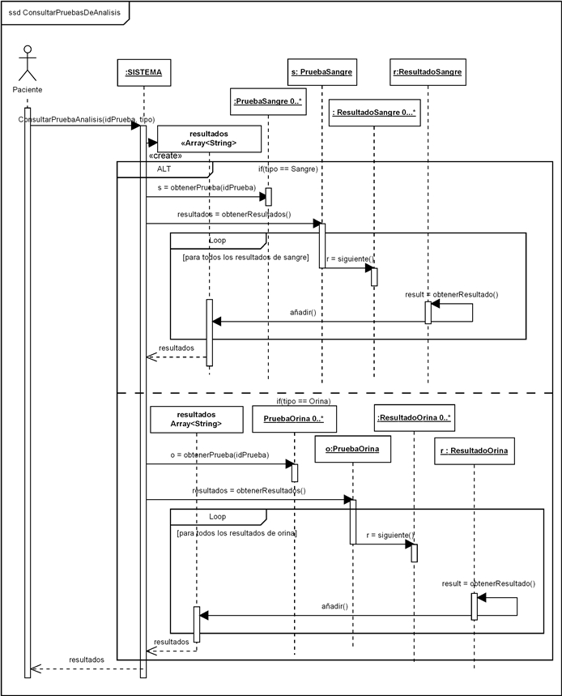
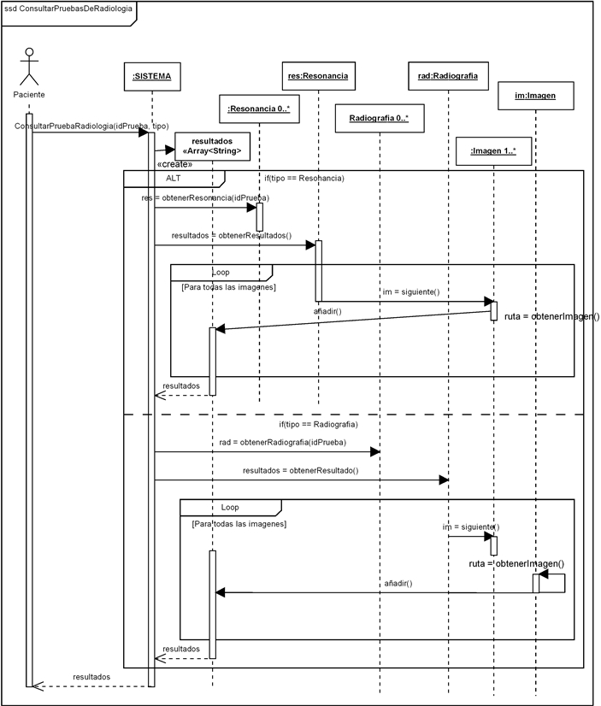

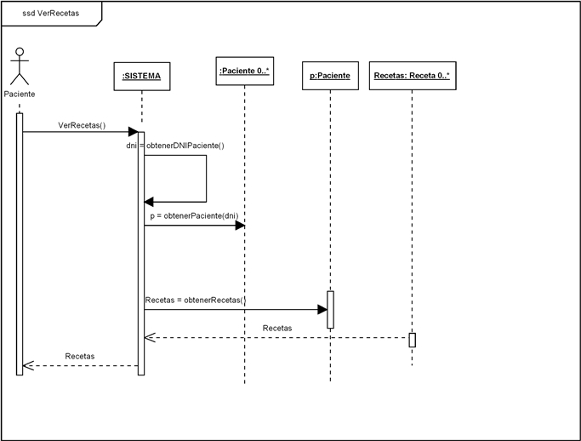

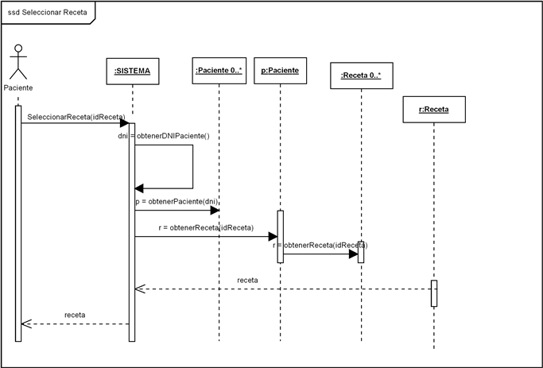

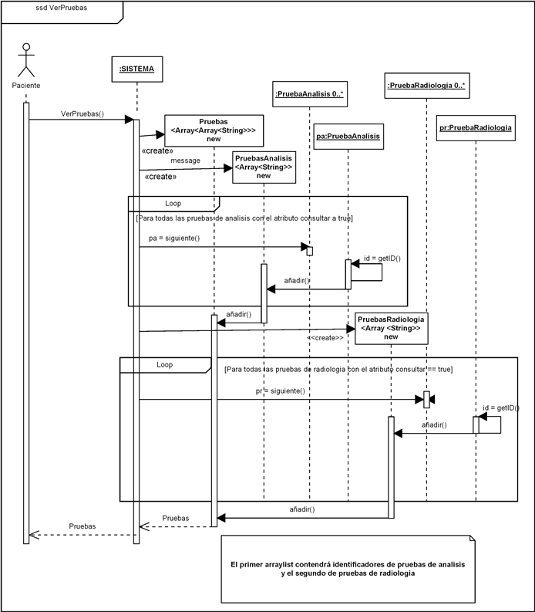

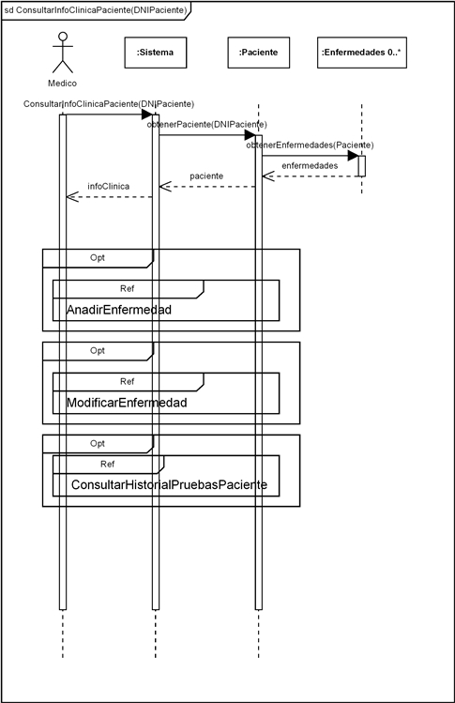

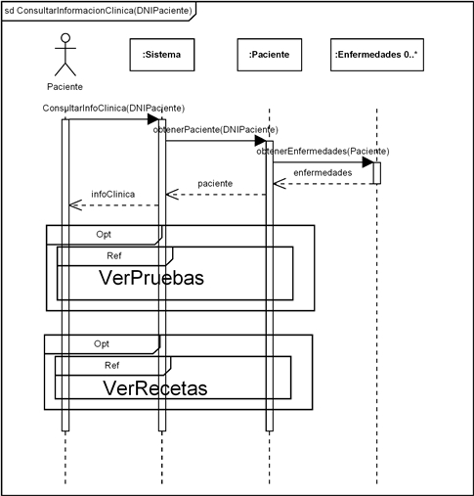

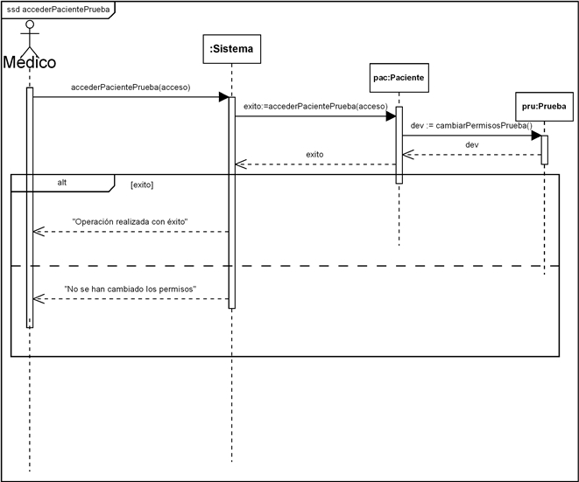

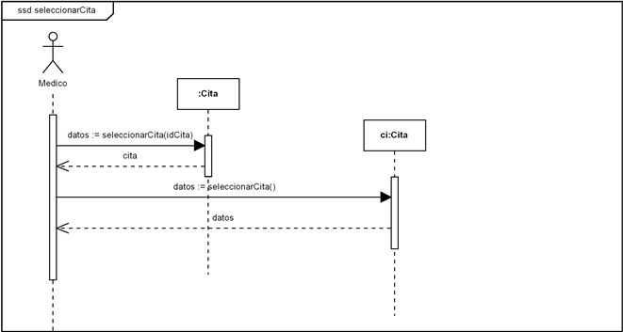

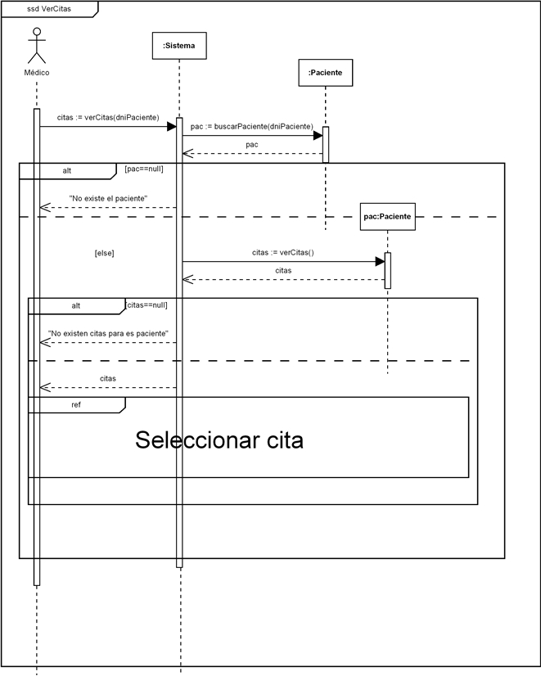

4. Documento de control de cambios

Cambios en la Versión 1.1

Identificador de cambio: c1
ECS Afectado: DA 1.0 .pdf
Fecha de detección del problema: 25-05-2011
Breve descripción del problema: Detección en los contratos de errores en las Referencias Cruzadas y de las operaciones:ConsultarHistorialPacientes,ConsultarHistorialPruebasPaciente, VerCitas,AnadirEnfermedad,ModificarEnfermedad,ConsultarInformacionClinica, ConsultarInformacionClinicaPaciente. Las modificaciones en las Salidas, han afectado a ConsultarHistorialPacientes y ConsultarHistorialPruebasPaciente.
Impacto del problema sobre la planificación y otros ECS: No ha tenido un verdadero impacto, la modificación ha sido inmediata.
Solución de cambio adoptada: Modificación de los contratos y modificación de los diagramas de secuencia
Anexos a este documento:

Identificador de cambio: c2
ECS Afectado: DA 1.0 .pdf
Fecha de detección del problema: 25-05-2011
Breve descripción del problema: Detección de errores en los diagramas, en la referencias a otras operaciones, y de falta de normalización en el nombre de las operaciones. Dichos errores han afectado a la totalidad de las operaciones.
Impacto del problema sobre la planificación y otros ECS: No ha tenido un verdadero impacto, la modificación ha sido inmediata.
Solución de cambio adoptada: Modificación de los diagramas de secuencia afectados.
Anexos a este documento:

Identificador de cambio: c3
ECS Afectado: DA 1.0 .pdf
Fecha de detección del problema: 25-05-2011
Breve descripción del problema: Detección de errores en el paso de los argumentos a las operaciones “AnadirEnfermedad” y “ModificarEnfermedad”.El primer argumento “id” no debió de ser pasado.
Impacto del problema sobre la planificación y otros ECS: No ha tenido un verdadero impacto, la modificación ha sido inmediata.
Solución de cambio adoptada: Se han modificado los contratos y los diagramas de secuencia correspondientes.

Anexos a este documento:

Identificador de cambio: c4
ECS Afectado: DA 1.0 .pdf
Fecha de detección del problema: 25-05-2011
Breve descripción del problema: Detección de la incoherencia que producía tener relacionadas las clases “ Receta” y “Enfermedad”, ya que ofrecía una funcionalidad no exigida por el cliente, provocando graves cambios en funciones diseñadas en anteriores iteraciones.
Impacto del problema sobre la planificación y otros ECS: No ha tenido un verdadero impacto, la modificación ha sido inmediata.
Solución de cambio adoptada: Se ha eliminado la relación, volviendo en ese caso,al diagrama de clases original de la segunda iteración

Anexos a este documento:

